ТЕМА 3. Статическая модель межотраслевого баланса (МОБа)

Теоретико-справочный материал
- Простейшая базовая модель МОБа В. Леонтьева в векторно-матричной
записи выглядит так:
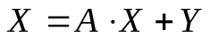,
где 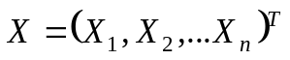- вектор – столбец валовой продукции отраслей.
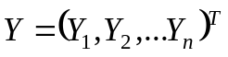- вектор – столбец конечной продукции отраслей.
А=(a_{ij}) – матрица коэффициентов прямых материальных затрат.
Выпуск продукции прямопропорционален затратам 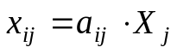.

- Матрица А продуктивна, если существует неотрицательный вектор 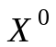,
такой, что выполняется неравенство (поэлементно):
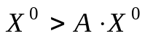.
Полезными и часто используемыми являются два достаточных условия продуктивности матрицы А:
а) 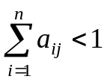 для всех j=1,2,…n,
или
б) 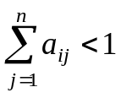 для всех i=1,2,…n.
- Если А известна и при этом продуктивна, вектор – столбец Y экзогенно
задан, и 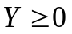 (поэлементно), то из базовой модели МОБа получится:
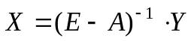,
где, Е – единичная матрица размерности n x n.
- Коэффициенты матрицы В, где 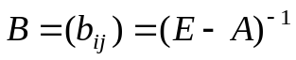 называются
коэффициентами полных материальных затрат.
Матрица 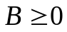 в силу продуктивности матрицы А.
5. Коэффициенты косвенных затрат порядка (r+1) рассчитываются так:
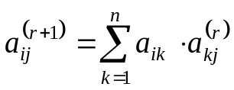 , (i, j=1,2,…n).
Коэффициенты косвенных затрат порядка r 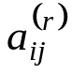 являются элементами матрицы 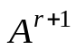, где (r+1) - показатель степени матрицы для всех целых значений 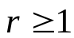
- Коэффициенты промежуточных затрат с_{ij} определяются так:
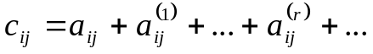 ,(i, j=1,2,…n).
Если a_{ij} отвечает достаточным условиям продуктивности, то бесконечный ряд сходиться. В матричной записи справедливо соотношение:
,
где С=(c_{ij}) - матрица коэффициентов промежуточных материальных затрат. Вместе с тем, справедливы равенства:
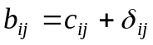 , где 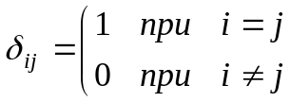
Пример. Рассмотрим экономику в разрезе двух укрупненных отраслей (цифры условные).
Известно: 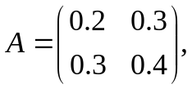 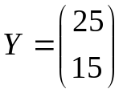, V_{j} : m_{j}=1 : 4, j=1;2
ТРЕБУЕТСЯ:
- Определить матрицу коэффициентов полных материальных затрат.
- Определить величины валовых выпусков отраслей.
- Составить таблицу МОБа для отчетного периода.
- Определить значение коэффициента косвенных затрат 2-го порядка 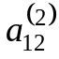.
- Рассчитать величину ВВП тремя способами в соответствии с СНС на основе таблицы МОБа.

РЕШЕНИЕ
- 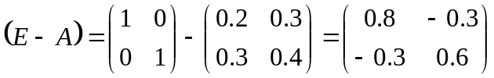
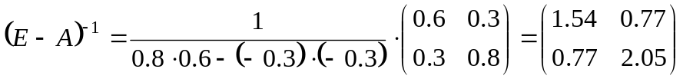
- 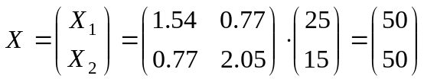
- 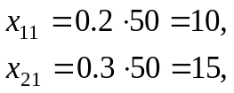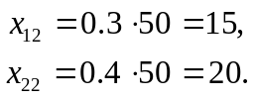
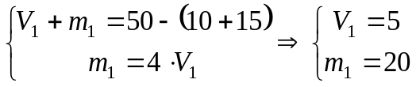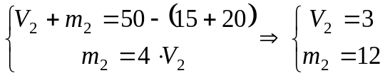

Производящие  отрасли | Потребляющие отрасли |  |  |  | Y |  |  | X
Производящие  отрасли | 1 |  | 2 |  |  |  |  | X
1 |  | 10 | 15 |  |  | 25 |  | 50
2 |  | 15 | 20 |  |  | 15 |  | 50
V |  | 5 | 3
m |  | 20 | 12
X | 50 |  | 50
- 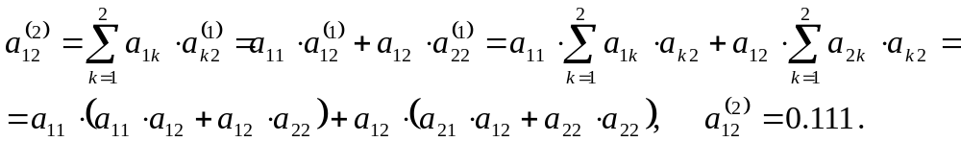
- а) Производственным способом:
ВВП=(50+50)-(10+15+15+20)=40;
б) Суммированием валовой добавленной стоимости отраслей:
ВВП=(5+20)+(3+12)=40;
в) Суммированием элементов конечного спроса:
ВВП=25+15=40.

СОСТАВИТЬ ТАБЛИЦУ МОБа ПО ДАННЫМ:

